**全国计算机技术与软件专业技术资格（水平）考试**

**2012年上半年 程序员 下午试卷**

（考试时间 14:00～16:30 共 150 分钟）

|  |
| --- |
| **请按下述要求正确填写答题纸** |

1.在答题纸的指定位置填写你所在的省、自治区、直辖市、计划单列市的名称。

2.在答题纸的指定位置填写准考证号、出生年月日和姓名。

3.答题纸上除填写上述内容外只能写解答。

4.本试卷共6道题，试题一至试题四是必答题，试题五至试题六选答 1 道。每

题 15 分，满分 75 分。

5.解答时字迹务必清楚，字迹不清时，将不评分。

6.仿照下面例题，将解答写在答题纸的对应栏内。

**例题**

2012 年上半年全国计算机技术与软件专业技术资格（水平）考试日期是（1）

月（2）日。

因为正确的解答是“5 月 20 日”，故在答题纸的对应栏内写上“5”和“20”

（参看下表）。

|  |  |
| --- | --- |
| 例题 | 解答栏 |
| （1） | 5 |
| （2） | 20 |

**试题一**

已知数组A[l:n]中各个元素的值都是非零整数，其中有些元素的值是相同的(重复）。为删除其中重复的值，可先通过以下流程图找出所有的重复值，并对所有重复值赋0标 记。该流程图采用了双重循环。

处理思路：如果数组A某个元素的值在前面曾出现过，则该元素赋标记值0。例如， 假设数组A的各元素之值依次为2, 5, 5，1，2, 5, 3,则经过该流程图处理后，各元素之值依次为2，5，0, 1，0，0，3。

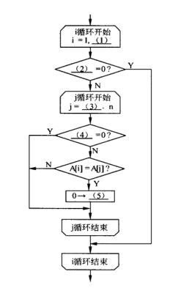

填补流程图中的空缺（1)〜（5)

**试题二**

设在某C系统中为每个字符型数据分配1个字节，为每个整型（int)数据分配4个字节，为每个指针分配4个字节，sizeof(x)用于计算为x分配的字节数。

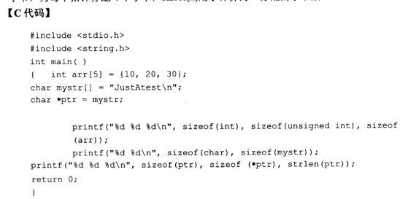

**【问题1】**

请写出以上C代码的运行结果。

**【问题2】**

(1) 请定义一个“只读”型的整型常量size,并将其值初始化为10;

(2) 请定义一个指向整型变量a的指针ptr，使得ptr的值不能修改，而ptr所指向的目标变量的值可以修改（即可以通过ptr间接修改整型变量a的值)。

注：无需给出整型变量a的定义。

**【问题3】**

某C程序文件中定义的函数f如下所示，请简要说明其中static的作用，以及形参 表 “const int arr[]’’ 中 const 的作用。

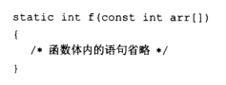

**试题三**

函数numberOfwords (char message[])的功能是计算存储在message字符数组中的一段英文语句中的单词数目，输出每个单词（单词长度超过20时仅输出其前20个字母）， 并计算每个英文字母出现的次数（即频数)，字母计数时不区分大小写。

假设英文语句中的单词合乎规范（此处不考虑单词的正确性)，单词不缩写或省略， 即不会出现类似don't形式的词，单词之后都为空格或标点符号。

函数中判定单词的规则是：

(1) 一个英文字母串是单词；

(2) 一个数字串是单词；

(3) 表示名词所有格的撇号（'）与对应的单词看作是一个单词。

除上述规则外，其他情况概不考虑。

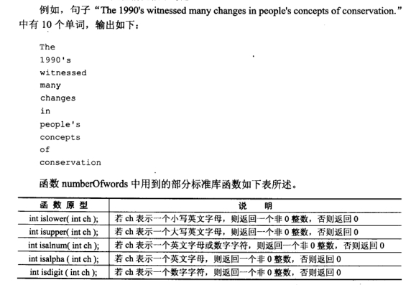

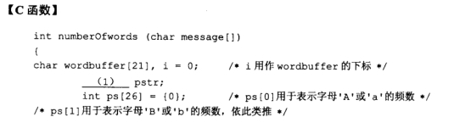

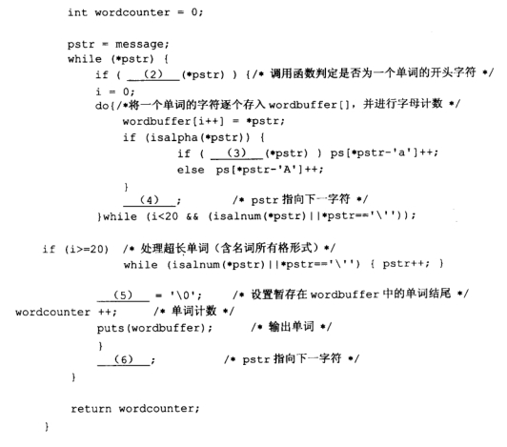

填补C函数中的空缺（1)〜（6)

**试题四**

函数SetDiff(LA，LB)的功能是将LA与LB中的共有元素从LA中删除，使得LA中仅保留与LB不同的元素，而LB不变，LA和LB为含头结点的单链表的头指针。

例如，单链表LA、LB的示例如图4-1中的（a)、（b)所示，删除与LB共有的元素后的LA如图4-1中的（c)所示。

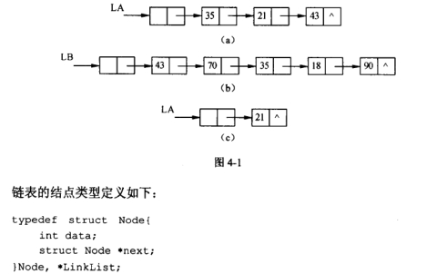

函数 SetDiff(LinkList LA, LinkList LB)的处理思路如下：

(1) 从LA的第一个元素结点开始，令LA的第一个元素为当前元素。

(2) 在LB中进行顺序查找，查找与LA的当前元素相同者，方法是令LA的当前元素先与LB的第一个元素进行比较，若相等，则结束在LB中的查找过程，否则继续与LB的下一个元素比较，重复以上过程，直到LB中的某一个元素与LA的当前元素相等 (表明查找成功），或者到达LB的表尾（表明查找失败）为止。

(3) 结束在LB表的一次查找后，若在LB中发现了与LA的当前元素相同者，则删除LA的当前元素，否则保留LA的当前元素。

(4) 取LA的下一个元素为当前元素，重复（2)、（3)，直到LA的表尾。

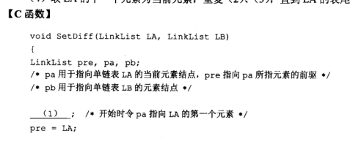

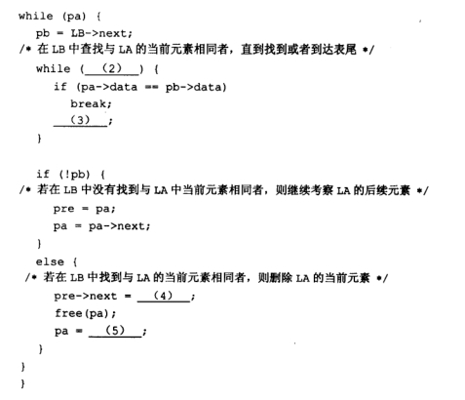

填补C函数中的空缺（1)〜（5)

**试题五**

已知某公司按周给员工发放工资，其工资系统需记录每名员工的员工号、姓名、工 资等信息。其中一些员工是正式的，按年薪分周发放（每年按52周计算）；另一些员工 是计时工，以小时工资为基准，按每周工作小时数核算发放。

下面是实现该工资系统的C++代码，其中定义了四个类：工资系统类PayRoll，员工 类 Employee,正式工类 Salaried 和计时工类 Hourly, Salaried 和 Hourly 是 Employee 的子类。

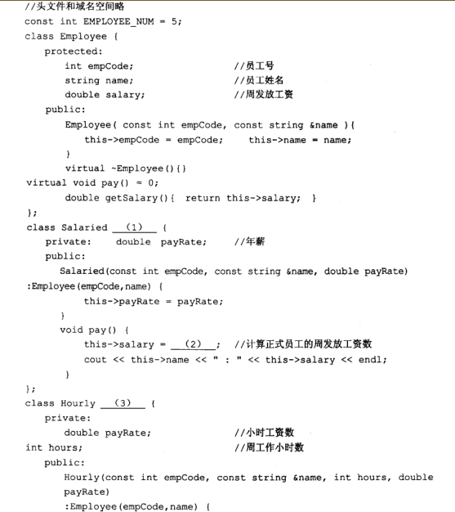

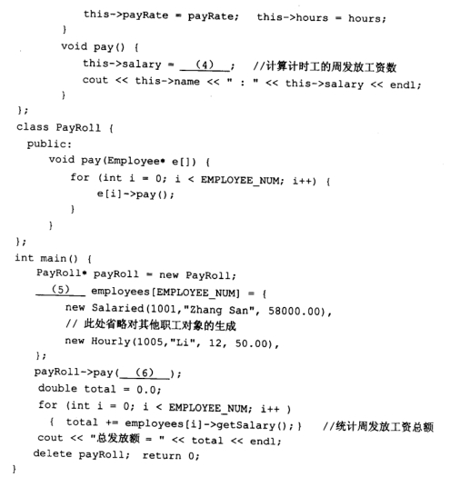

**【C++代码】**

填补C++代码中的空缺（1)〜（6)

**试题六**

已知某公司按周给员工发放工资，其工资系统需记录每名员工的员工号、姓名、工 资等信息。其中一些员工是正式的，按年薪分周发放（每年按52周计算)；另一些员工 是计时工，以小时工资为基准，按每周工作小时数核算发放。

下面是实现该工资系统的Java代码，其中定义了四个类：工资系统类PayRoll，员 工类 Employee,正式工类 Salaried 和计时工类 Hourly，Salaried 和 Hourly 是 Employee的子类。

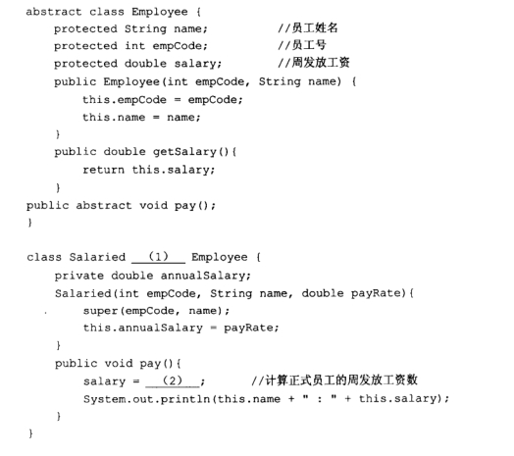

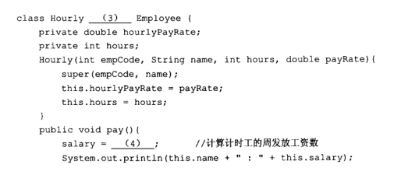

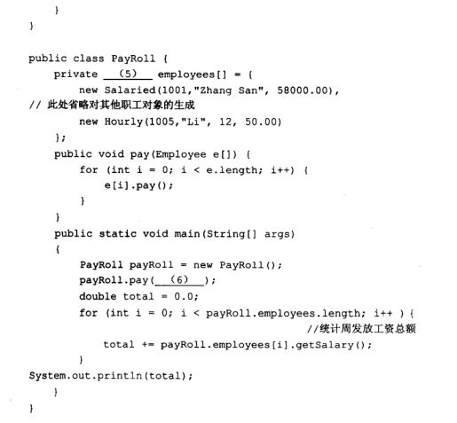

填补Java代码中的空缺（1) ~ (6)